112學年度六年級數學【圓周率與圓面積】單元教案
學校名稱： 基隆市尚仁國小  單元節數：共 8 節，每節 40 分鐘 | 授課年級： 六 年 統合綜效 班  觀課日期： 112.11.6 (一)10：30~11：10  教學設計者： 基地班
課程綱要能力指標
6-n-14能理解圓面積與圓周長的公式，並計算簡單扇形的面積。

一、單元學習目標
主要概念（Big Ideas）  - 圓周率的意義。  - 應用圓周率的公式，解決生活上的問題。  - 認識圓面積公式並解決生活上的問題。 | 關鍵問題（Essential Questions）  - 什麼是圓周率？  - 怎麼應用圓周率?  - 怎麼算出圓面積?  - 怎麼算出日常生活中遇到的圓面積?

二、本單元各節次學習活動設計的重點
 | 節次 | 學習重點
 | 第一、二節 | 圓周長與圓周率。
 | 第三、四節 | 圓周率的應用。
 | 第五節 | 不規則面積估算
 | 第六、七節 | 圓面積公式。
 | 第八節 | 圓面積的應用。

三、本單元學習活動設計
第一、二節
關鍵  問題 | 1. 什麼是圓周率？
教學  目標 | 1-1 認識及實測圓周長。  1-2 透過具體操作，察覺圓周長與直徑的數量關係。  1-3 透過實測各種大小不同的圓，察覺圓周長約為直徑的3.14倍。  1-4 認識圓周率及其意義。
內容 |  | 注意事項
活動一：圓周長與圓周率
(一)認識圓周長
1.教師提問：請問什麼是圓周長?學生可能的答案:圓圍起來的長度……
(教師提示：圓周 長，圓的周界叫做圓周。)
周界：圖形四周封閉的線。
◎教師歸納：圓滾(繞)一圈的長度，是圓周的長度，就叫作圓周長。
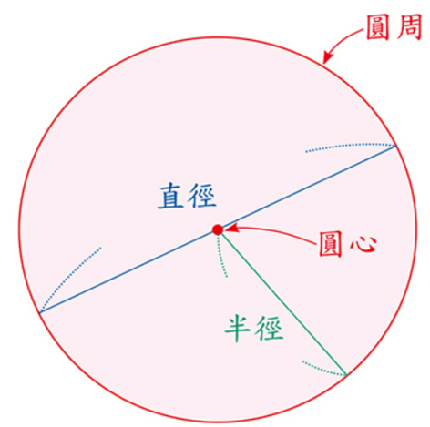
2.教師拿出實物(餅乾盒)，請學生指出圓周長的位置。
3.拿出學習單，請學生用螢光筆將餅乾盒的圓周長畫出來。

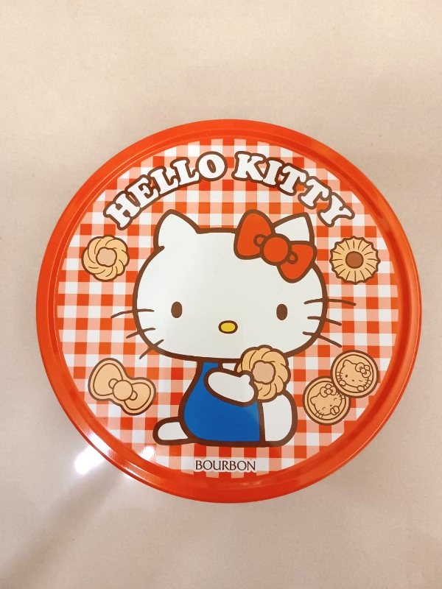

(二)圓周長測量方法
1.教師提問：這個餅乾盒的圓周長度有多長呢?你要用什麼方法測量呢?
學生可能的答案:用尺量、用繩子量、用頭髮量、用跳繩量……
2.教師補充除了用繩子測量圓周長，還可以讓圓在直尺上滾一圈。
◎教師歸納：圓周長測量方法有(1)用繩子測量。(2)在直尺上滾一圈。

(三)認識直徑及直徑測量方法
1.教師提問：請問什麼是圓的直徑?學生可能的答案:通過圓心……
◎教師歸納：通過圓心，兩端在圓周上的直線就叫作直徑。
2.教師拿出實物(餅乾盒)，請學生指出直徑的位置。
3.拿出學習單，請學生用螢光筆將餅乾盒的直徑圈出來。
4.教師提問：這個餅乾盒的直徑長度有多長呢?你要用什麼方法測量呢?
學生可能的答案:用尺量、用繩子量、用跳繩量……
5.教師補充除了把餅乾盒描畫在白紙上，剪下後對摺出直徑。還可以用直
尺、三角板夾出直徑(找出兩平行線間的距離)。
◎教師歸納：直徑測量方法有(1) 餅乾盒描畫在白紙上，剪下後對摺出直
徑。(2) 用直尺、三角板夾出直徑。

(四)圓周長與直徑的關係
1.教師展示剛才量測餅乾盒圓周長的繩子，和餅乾盒描畫在白紙上，剪下
對摺後的直徑，並比比看圓周長大約是直徑的幾倍？
學生可能的答案:3倍多一點……
2.學生分組(2~3人一組)實測(碗盤、罐子、餅乾盒、糖果盒)，並將結果
紀錄在紙上。
物品名稱 | 圓周長(公分) | 直徑(公分) | 圓周長÷直徑
餅乾盒
3.教師提問：請問實測過程中，你發現圓周長和直徑有什麼關係?
學生可能的答案:都是3倍多一點……
◎教師歸納：我們透過測量各種大小不同的圓，察覺「圓周長÷直徑」的
值是3倍多一點(3.14159……)，我們把圓周長與直徑的比率稱為圓周
率，為了方便計算，通常用3.14來表示圓周率。
~第一節結束~

第六單元圓周率與圓周長
活動一：圓周長與圓周率 學習單 姓名:
◎圓周長
請問什麼是圓周長? 請用螢光筆將餅乾盒的圓周長畫出來。

◎直徑
請問什麼是圓的直徑? 請學生用螢光筆將餅乾盒的直徑圈出來。
